**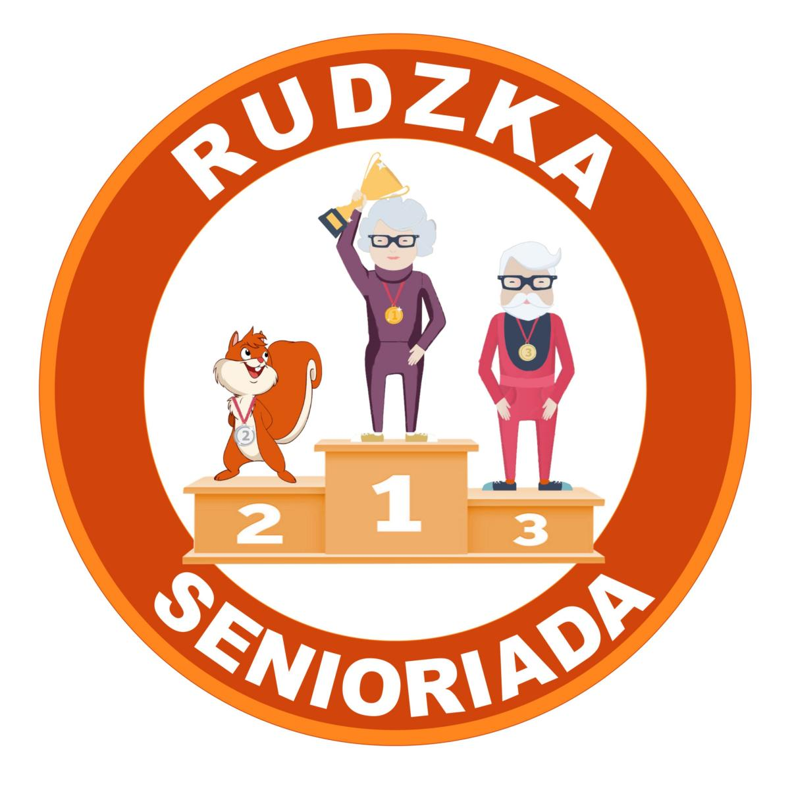***

**ORGANIZATORZY: *Urząd Miasta Ruda Śląska,***

***Rada Seniorów Miasta Ruda Śląska,***

***Stowarzyszenie Rudzki Uniwersytet Trzeciego Wieku,***

***Miejski Ośrodek Sportu i Rekreacji***

**Patronat Honorowy:**

**Prezydent Miasta Ruda Śląska Michał Pierończyk**

***NA WESOŁO***

**13 września 2025 sobota, godz. 15:00 – 19:00!**

**Miejsce: Basen letni, Nowy Bytom, ul. Ratowników 2**

**W programie występy artystyczne:**

* **Zespoły z Rudy Śląskiej:**
  + **zespół taneczny „Tiri-Tiri_Tany” z ŚTI,**
  + **zespół wokalny „Jarzębinki” z DPS „Senior”,**
  + **zespół z Ośrodka dla Niepełnosprawnych "Najświętsze Serce Jezusa",**
  + **chór „Carmina Silesia” z UTW,**
  + **zespoły CUS - “Brothers and Sisters” oraz „CUSowianie”**
* **Gościnnie - zespół „Senioritki” z Zabrza, ”Mażoretki” z Żor, Chór „Wrzosy jesieni” z Bytomia,**
* **Gwiazda wieczoru - Henryk Czich - lider zespołu „Universe”**

**Będzie wiele atrakcji dodatkowych: Profilaktyka zdrowotna, zawody ruchowe, animacje taneczne, warsztaty rękodzieła i malarstwa, poczęstunek i wspólna zabawa.**

**ZAPRASZAMY SENIORÓW!**

**Projekt dofinansowany z programu „Przeciwdziałanie marginalizacji i rehabilitacja niepełnosprawnych intelektualnie i ruchowo mieszkańców miasta Ruda Śląska”**